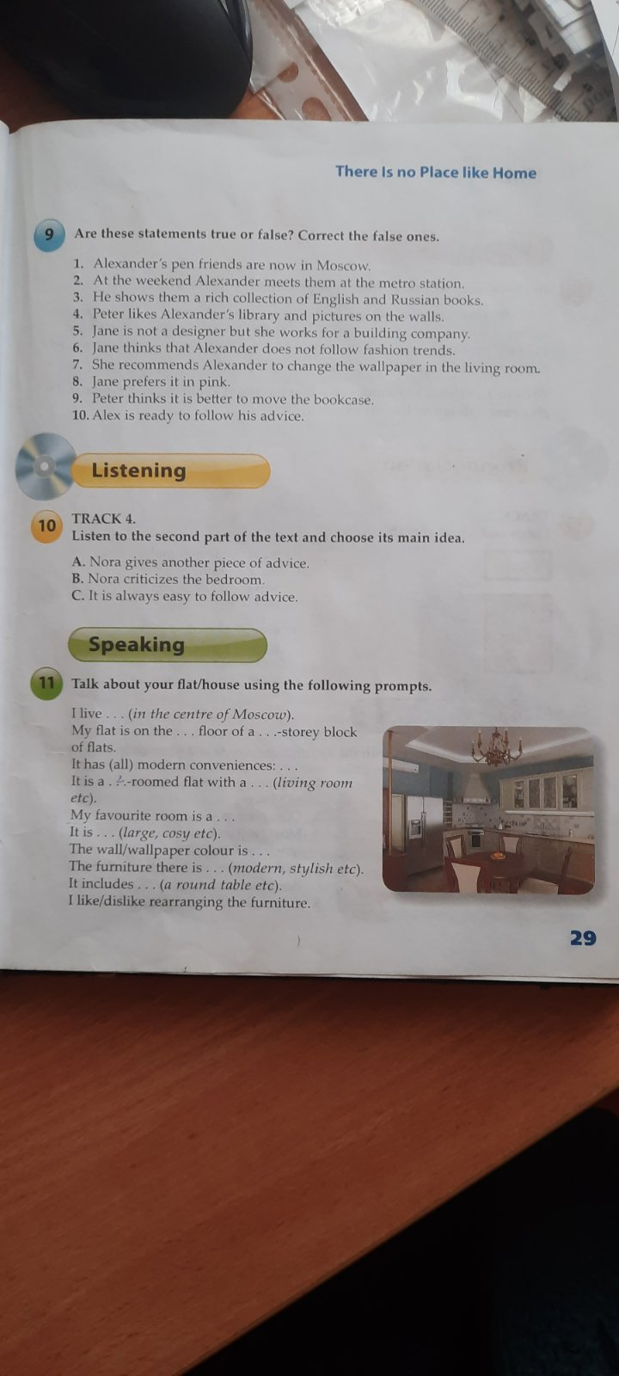
Группа 22716 Выполнить упражнения письменно 2 подгруппа, преподаватель - Алексеева А. Г.

